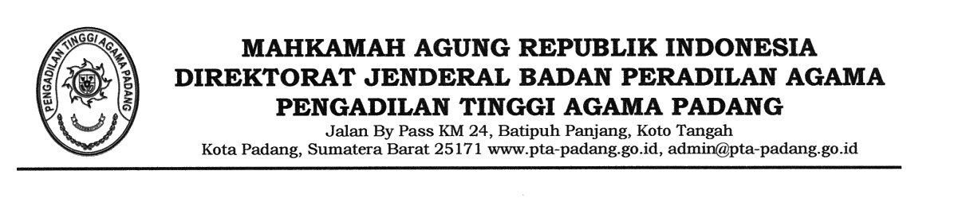
PENGUMUMAN LELANG
Nomor : PL1.2.3

Pengadilan Tinggi Agama Padang dengan perantara Kantor Pelayanan Kekayaan Negara dan Lelang (KPKNL) Padang, akan mengadakan Lelang (penjualan umum) berupa:

No | Nama Barang | Nilai Limit | Uang Jaminan | Keterangan
1 | Bongkaran Gedung Kantor | Rp.1.500.000,- | Rp. 300.000,- | - Nominal Jaminan yang disetorkan ke VA (virtual account) harus sama dengan jaminan yang disyaratkan  - Jaminan harus sudah efektif di terima KPKNL selambat-lambatnya 1 (Satu) hari sebelum pelaksanaan lelang  - Segala biaya yang timbul sebagai akibat mekanisme perbankan menjadi beban peserta lelang.

Persyaratan lelang :
- Memiliki akun yang telah terverifikasi pada website https://portal.lelang.go.id atau https://lelang.go.id
- Syarat dan ketentuan serta tatacara mengikuti lelang dapat dilihat pada website di atas
- Syarat tambahan dari penjual (apabila ada)

Pelaksanaan Lelang:
Cara Penawaran | : | Open Bidding dengan mengakses https://portal.lelang.go.id atau https://lelang.go.id
Batas akhir penawaran | : | 19 Februari 2024 pukul 10.00 WIB
Penetapan pemenang lelang | : | Setelah batas akhir penawaran
Pelunasan lelang | : | 5 (lima) hari setelah pelaksanaan lelang
Bea Lelang pembeli | : | 2 (dua) persen dari harga lelang
Tempat Pelaksanaan lelang | : | KPKNL Padang, Jl. Perintis Kemerdekaan Nomor 79 Kota Padang
Lokasi/tempat keberadaaan objek lelang | : | Pengadilan Tinggi Agama Padang Jalan By Pass Km 24, Anak Air, Batipuh Panjang, Kec. Koto Tangah Kota Padang
Waktu untuk melihat objek lelang | : | Hari Kerja pukul 09.00 s/d 16.00 WIB
Person in Charge (PIC/Panitia Lelang) | : | Millia Sufia +62 811-9841-410
 |  | Yova Nelindy +62 878-9558-0175
 |  | Efri Sukma +62 852-6376-6007

Untuk keterangan lebih lanjut dapat menghubungi KPKNL Padang yang beralamat di Jl. Perintis Kemerdekaan Nomor 79 Kota Padang dan Person in Charge (PIC/Panitia Lelang) di atas.

Padang, 6 Februari 2023
Plt. Sekretaris

ISMAIL
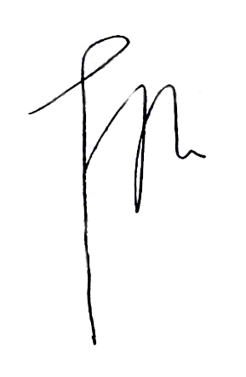
Nip. 197908202003121004

